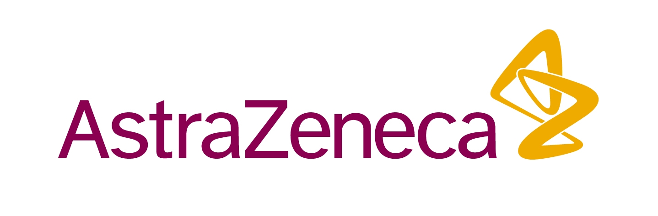

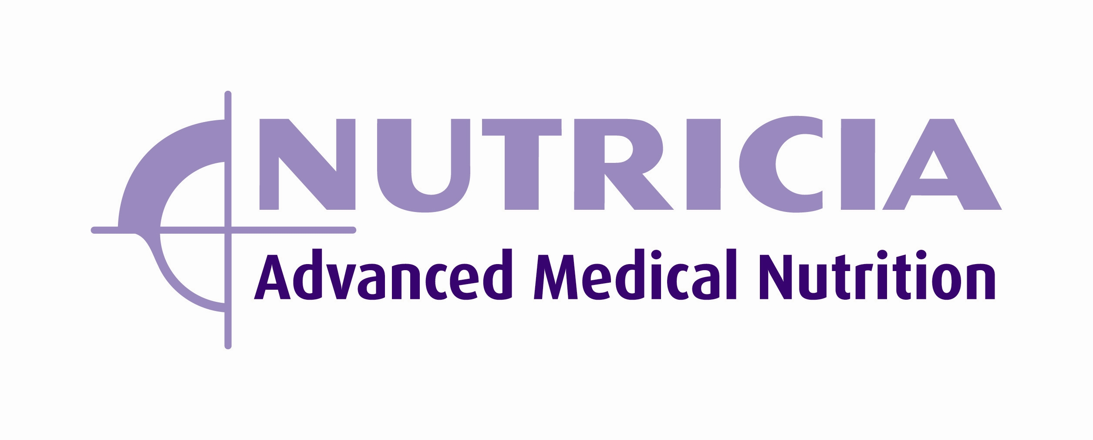




Symposium COPD

Ondergetekende schrijft zich in voor het symposium COPD op donderdag 16 mei 2013

van 14.30 uur tot 21.00 uur, in Hotel van der Valk te Sneek

Persoonsgegevens:

Achternaam: …………………………………………………………Is Lid van Ketenzorg Friesland J/N

Voornaam: ……………………………………………………… Functie: …………………………………………

Adres: ……………………………………………………………………………………………………………

Postcode/Woonplaats: ……………………………………………………………………………………………………………

Telefoonnummer: ……………………………………………………………………………………………………………

Geboortedatum: ……………………………………………………………………………………………………………

Bignummer: ……………………………………………………………………………………………………………

E-mailadres: ……………………………………………………………………………………………………………

Bankrekeningnummer*: ………………………………………………… prijs nascholing: € 90,-

Tenaamstelling bankrekening: ……………………………………………………………………………………………….

* Dit nummer is nodig voor de eenmalige incasso van het voor deelname verschuldigde bedrag door
de Doktersacademie.
□ Ik ga akkoord met de algemene voorwaarden

Handtekening voor akkoord om het verschuldigde bedrag van uw bankrekening af te schrijven:

datum handtekening

Workshops van mijn keuze: Graag 4 workshops aangeven met nr. 1 (belangrijkste) t/m 4
Diagnostiek ……
COPD in beweging en beweging in de COPD ……
Happen naar adem ……
Zelfmanagement ……
Medicatie ……
Scharnierconsult ……
IMIS inhalatie-instructie ……
Communicatie met de COPD-patiënt ……
U kunt dit formulier faxen naar: 084 – 833 62 97
of per post versturen naar: Doktersacademie Friesland BV, Postbus 819, 8440 AV Heerenveen
of ingescand (ivm handtekening) per mail: info@doktersacademie.nl

